1)Сконфигурировал сеть

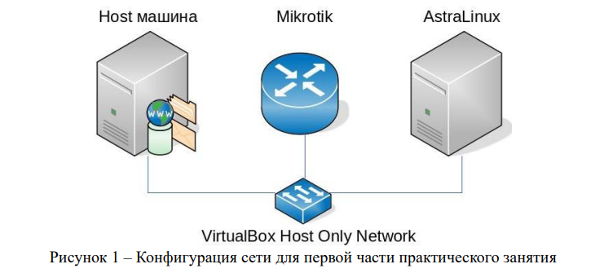

2)Определил mac address Mikrotik 08:00:27:C3:62:82

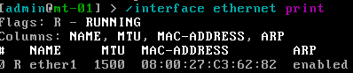

Определил mac address AstroLinux 08:00:27:df:09:3f

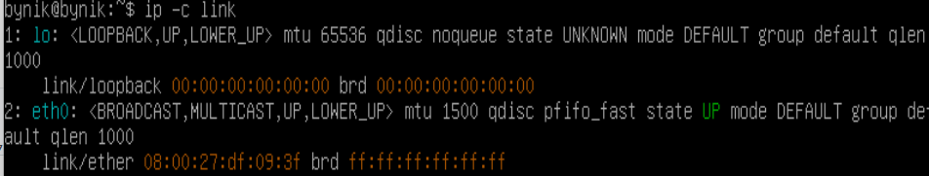

Определил mac address Host машины командой ipconfig /all

3)

* Подсеть 1: 10.3.0.0/18, диапазон адресов с 10.3.0.1 до 10.3.63.254, где 10.3.0.0 - адрес сети, 10.3.63.255 - широковещательный адрес.
* Подсеть 2: 10.3.64.0/18, диапазон адресов с 10.3.64.1 до 10.3.127.254, где 10.3.64.0 - адрес сети, 10.3.127.255 - широковещательный адрес.
* Подсеть 3: 10.3.128.0/18, диапазон адресов с 10.3.128.1 до 10.3.191.254, где 10.3.128.0 - адрес сети, 10.3.191.255 - широковещательный адрес.
* Подсеть 4: 10.3.192.0/18, диапазон адресов с 10.3.192.1 до 10.3.255.254, где 10.3.192.0 - адрес сети, 10.3.255.255 - широковещательный адрес.

Таким образом, мы разделили наше адресное пространство на 4 подсети равного размера, каждая из которых содержит 16384 адреса.

4)Сконфигурировал адрес для Mikrotik

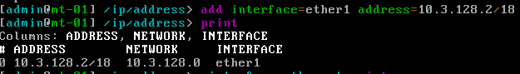

AstroLinux переходим в файл /etc/network/interfaces.d/eth0 и редактируем его

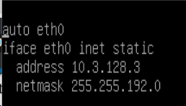

5)С помощью Wireshark я захватил ARP и ICMP пакеты с actrolinux к host машине

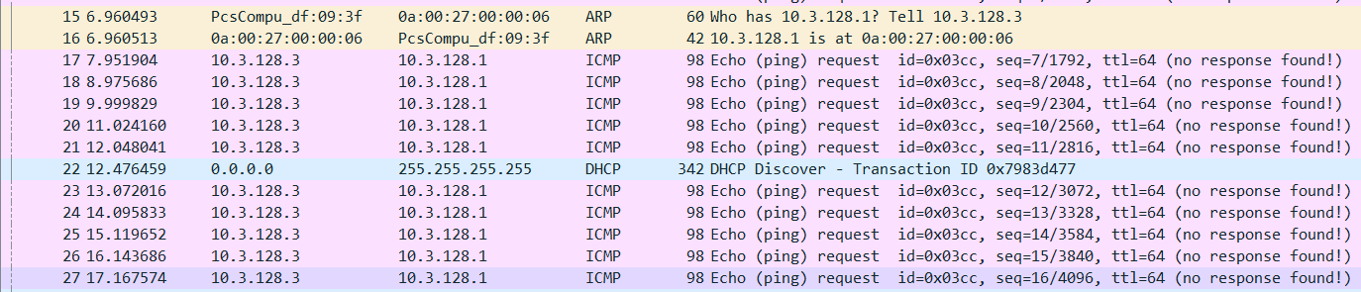

С помощью Wireshark я захватил ARP и ICMP пакеты с Mikrotik к host машине

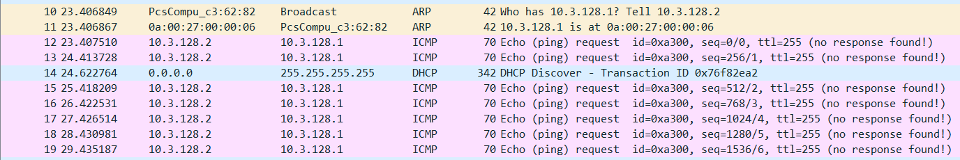

Выведем содержание таблице MAC адресов в Windows

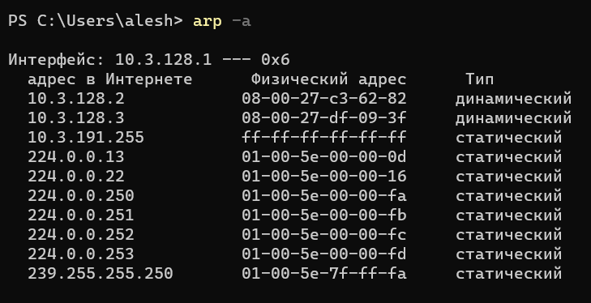

6)Сделал ping pong astrolinux к Mikrotik

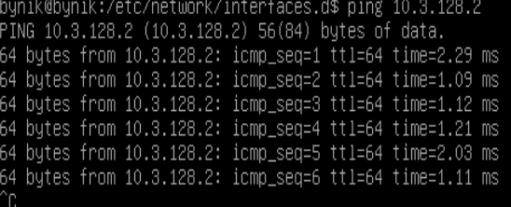

Скрин дампа трафика в Wireshark

7) Перезапустил виртуальную машину с astralinux в режиме записи потока сетевых пакетов с помощью команды



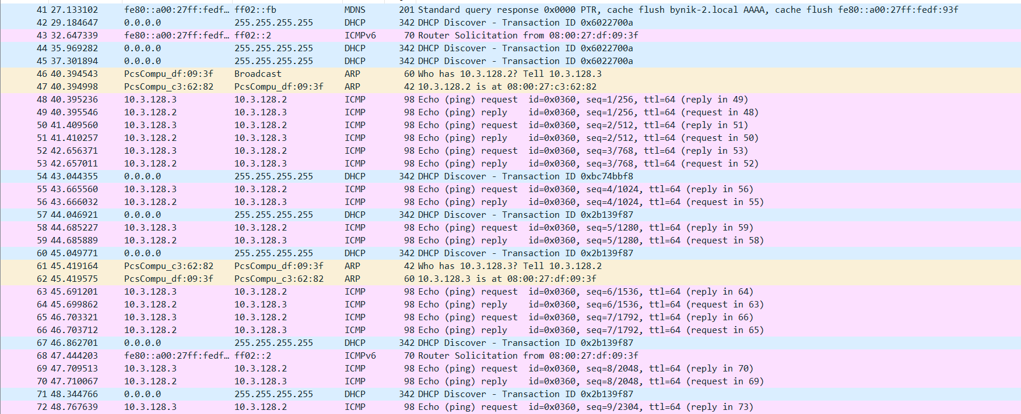

8)

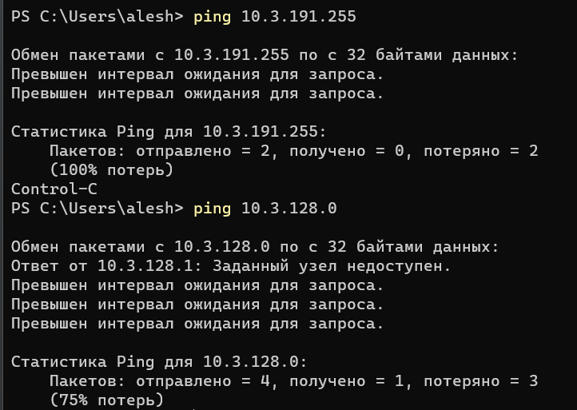

Что поменяется в последовательности пакетов в сравнении с пингом простых адресов?

При пинге адреса сети, широковещательного адреса и простых адресов последовательность пакетов может быть различной. Это связано с тем, как работает протокол ICMP, используемый для выполнения утилиты ping.

При пинге простого адреса (например, IP-адреса компьютера) пакеты ICMP Echo Request (запрос на эхо) отправляются на указанный IP-адрес, а затем ожидается ответ в виде ICMP Echo Reply (ответ на эхо). При этом отправленные пакеты и полученные ответы обычно упорядочиваются по времени отправки и получения, так что порядок не должен меняться.

Однако, если адресом является адрес сети (например, 192.168.0.0/24), то пакеты могут быть отправлены на разные устройства в этой сети, и порядок их прибытия не гарантирован. В этом случае порядок может быть произвольным и зависит от порядка обработки пакетов на каждом устройстве.

Если адресом является широковещательный адрес (например, 255.255.255.255), то пакеты также могут быть отправлены на все устройства в сети, которые могут получить широковещательные сообщения. Порядок прибытия ответов также может быть произвольным и зависит от порядка обработки пакетов на каждом устройстве.

Таким образом, порядок пакетов при пинге адресов сети и широковещательного адреса может быть произвольным и зависит от порядка обработки пакетов на каждом устройстве в сети. Однако, при пинге простых адресов порядок пакетов обычно не меняется.

В каком случае будет использоваться протокол ARP и почему?

Протокол ARP используется, когда устройство хочет отправить IP-пакет другому устройству в сети, но не знает его MAC-адрес. В этом случае устройство отправляет широковещательное сообщение (broadcast) на локальную сеть, содержащее запрос на MAC-адрес для указанного IP-адреса. Все устройства в сети получают этот запрос, но только устройство, имеющее указанный IP-адрес, ответит, отправив свой MAC-адрес в ответном сообщении. Отправляющее устройство получает ответ с MAC-адресом и сохраняет его в своей таблице ARP. После этого оно может использовать этот MAC-адрес для отправки пакетов на указанный IP-адрес.

Могут ли в сети оказаться узлы, на интерфейсах которых назначены такие адреса и будет работать протокол ARP (если могут, то продемонстрируйте это)?

Да могут

9) С помощью команды apt install avahi-autoipd установил пакет для конфигурирования сетевых интерфейсов с использованием APIPA2

10) 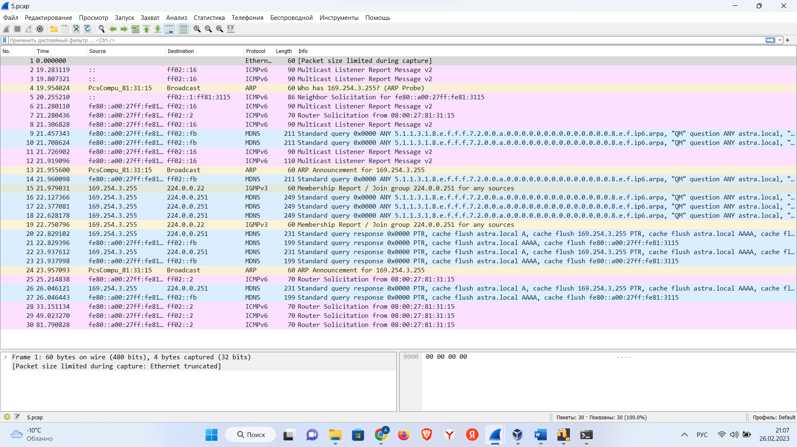

11)Создал dhcp server



С такими настройками

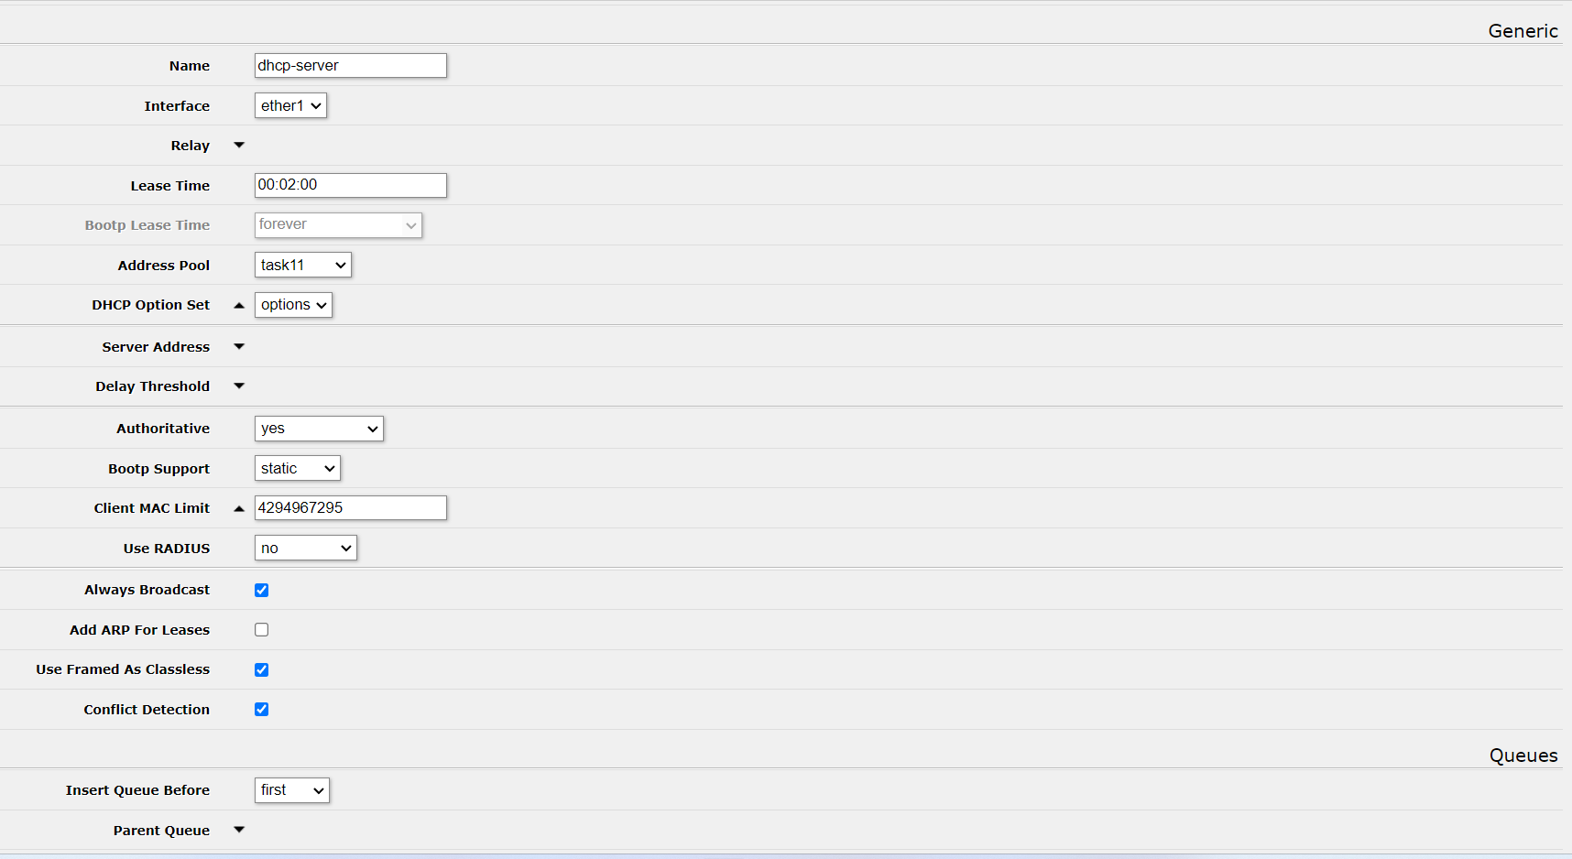

12)

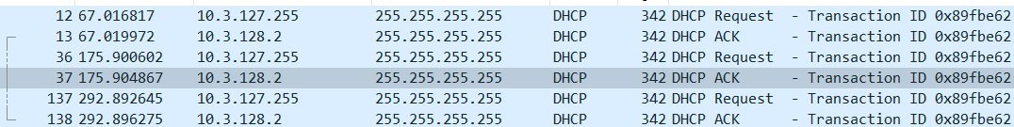

Пакеты 137(клиент отправил) и 138(сервер отправил) были отправлены клиентом и сервером

После отключения dhcp сервера. Я начал получать такие пакеты, то есть astrolinux пытается получить ip address от dhcp сервера, а так как он отключен не получает его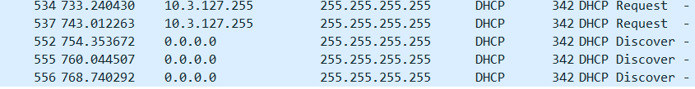

13)сконфигурировал сеть

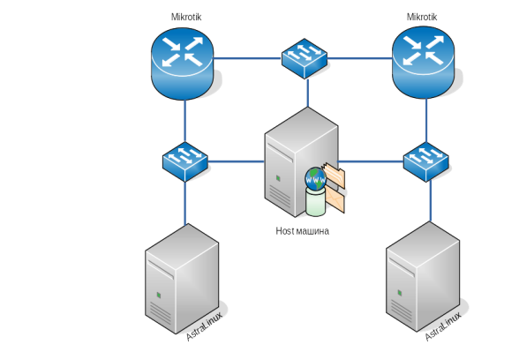

14) Попробуйте получить сетевые настройки. Объясните почему не получилось?

У нас две разные физические сетки и он никак(astrolinux) не связан с сконфигурированной dhcp сеткой

15) Настроил сеть между маршрутизаторами Mikrotik в соответствии со свободным диапазоном из п. 3.

Mikrotik 1

Mikrotik 2



Настроил на втором mikrotik dhcp-relay агент.

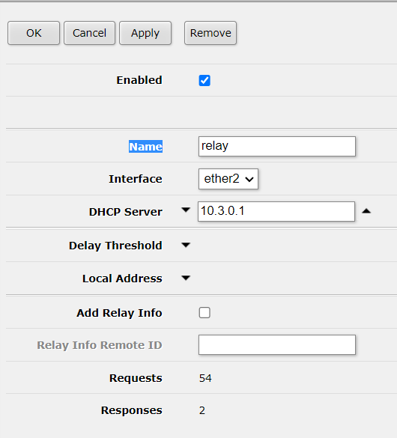

16)Вот такие пакеты видны на host машине при захвате astrolinux

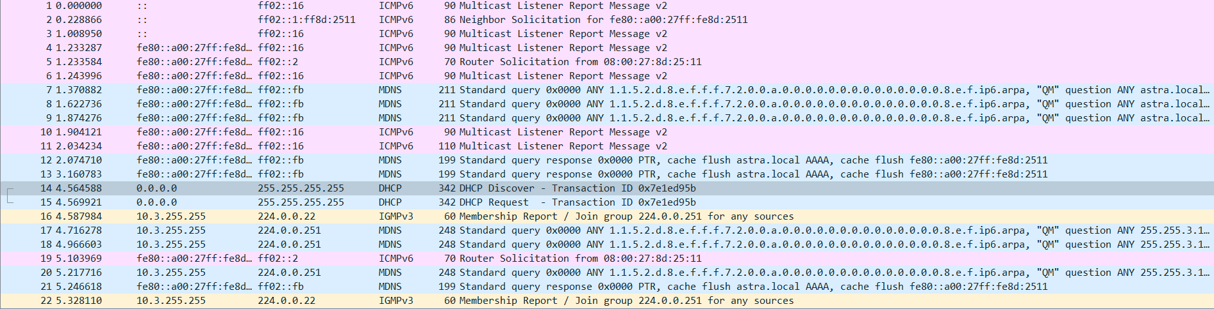



Запустил astrolinux в режиме захвата пакетов



17)DHCP пакеты двух Mikrotik

mt-00(2 Mikrotik) правый верхний угол на схеме



Mt-01(1 Mikrotik)

